АБИШЕВА Самал Толепбергеновна,
№78 жалпы орта білім беретін мектебінің математика пәні мұғалімі.
Шымкент қаласы

ОРТА МӘН. ДИСПЕРСИЯ. СТАНДАРТТЫ АУЫТҚУ

Оқу бағдарламасына сәйкес оқыту мақсаттары: | 8.3.3.4 Дисперсия, стандартты ауытқу анықтамаларын және оларды есептеу формулаларын білу;
Сабақтың мақсаты: | Оқушылар:  Дескриптор:  -Жиілік кестесін дұрыс құрады;  -Жиілік алқабын дұрыс салады;  -Жиіліктердің интервалдық кестесін дұрыс құрады;  -Жиілік гистограммасын құрады
Сабақтың барысы
Уақыты | Кезеңдері | Педагогтің әрекеті | Оқушының әрекеті | Бағалау | Ресурстар
3 минут | Ұйымдастыру | Сәлеметсіздерме!  Бүгін, Орта мән. Дисперсия. Стандартты ауытқу тақырыптарын қарастырамыз. Сыныпты термин сөздермен 3 топқа бөлемін.  Бүгінгі сабақта меңгеретініңіз:  - дисперсия, стандартты ауытқу анықтамаларын және оларды есептеу формулаларын қолданып,есептер шығарады.  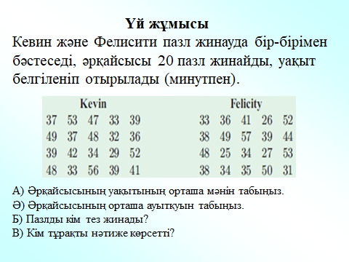 | Амандасу.Сыныпты түгендеу. Сабаққа дайындау, оқу құралдарын алу.  Үй тапсырмасын айту. | Дескриптор:  -Жиілік кестесін дұрыс құрады;  -Жиілік алқабын дұрыс салады;  -Жиіліктердің интервалдық кестесін дұрыс құрады;  -Жиілік гистограммасын құрады | Оқулық
5 минут | Негізгі бөлім | Өткен тақырыпты қайталау мақсатында Wordwall программасын қолдану | Оқушылар өткен тақырып бойынша Квадраттық функцияның графигі тақырыбының  сұрақтарына жауап береді. | - y = x² функциясының анықтамасы мен қасиетін біледі  - квадрат функцияның графигін салады  -графиктерді түрлендірулерді орындайды | Интернет ресурстары
10 минут | Бекіту тапсырмасы | Тапсырмалар.  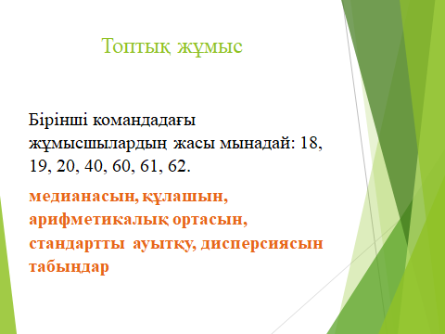 | Сергіту сәті.  umaigra программасымен  Сергіту сәтін жасайды. | Дескриптор:  Білім алушы  -Медианасын  -Құлашын  -арифметикалық ортасын  -стандартты ауытқу  -Дисперсиясын табады  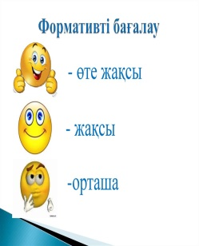 | Интернет ресурстары.
25 минут | Жеке жұмыс | 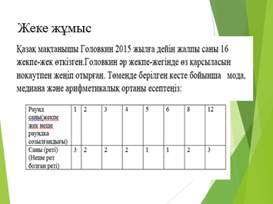  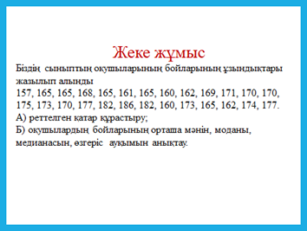 |  | Дескриптор: Білім алушы  Салыстырмалы жиілігін табады;  Таңдаманың интервалдық кестесін құрады;  Жиілік алқабын тұрғызады. | Парақша
2 минут | Сабақтың соңы  Ой толғаныс  Рефлексия  7 минут | «Еркін микрофон» әдісі. Мұғалім сабақты қорытындылау мақсатында оқушылардың сабаққа деген көзқарасын, рефлексиясын тыңдайды.  Мақсаты: Оқушы алған білімін саралай білуге дағдыланады.  Тиімділігі: Тақырып бойынша оқушылардың пікірін анықтайды. Жинақталған деректердің құнды болуын қадағалайды.  Үй жұмысы: №4,32  Саралау: Бұл кезеңде саралаудың «Қорытынды» тәсілі көрінеді. | Оқушылар бүгінгі сабақтың мақсатына жеткізетін тапсырмалар орындауына қарай, өз түсінгенін, пікірін, өз ойын айту арқылы сабаққа қорытынды жасайды. | Мұғалім оқушыларды «Жапондық бағалау» әдісі арқылы бағалайды. Яғни «Дұрыс келісемін», «Толықтырамын, басқа көзқарасым бар», «Менің сұрағым бар». Сонымен қатар 1-10 баллдық жүйе бойынша оқушылардың сабаққа қатысу белсенділігі бойынша бағаланады. |   